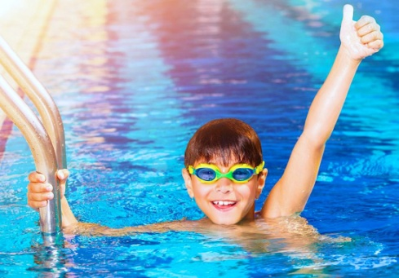
Плавание для коррекции осанки
Обучение плаванию детей и подростков

Вторник и четверг 18.45 и 19.25
Обучаем плаванию всеми способами плавания. Делаем специальные упражнения для коррекции осанки. Укрепляем мышечный корсет позвоночного столба.
Плавание - это профилактика плоскостопия и способ снижения объема жировых отложений.
И удовольствие от занятий в воде!

Проводим соревнования для детей в группах оздоровительного плавания в бассейне СК «Олимпиец», открытые уроки, и выезжаем в июле на спортивно - оздоровительные сборы на базу «Хрустальную».
Присоединяйтесь к нам!

Занятия проводит тренер высшей категории по плаванию и специалист по коррекционному плаванию
Ташкинов Евгений Геннадьевич.

Специальное предложение для сопровождающих:
Вы можете заниматься одновременно аквааэробикой на соседней дорожке.

Запись у администратора «Аква плюс»:
Аграфена Николаевна 8-922-60-22-449 Справки по тел. 201-55-77, 8-902-87-97-715
Сайт: www. aquaplus-ekb.ru Инстаграмм: aquaplus_ekb

